Test meines Stronghold Triangulation Calculators:
06.11.2026 | Minecraft Java Edition 1.21.11 | Kishud7
Erster Versuch
Bei meinem ersten Versuch habe ich an zwei verschiedenen Orten ein Enderauge geworfen. Danach habe ich die X- und Z-Koordinaten sowie die Blickwinkel aus der F3-Anzeige in meinen Calculator eingegeben.
Messung | Position 1 | Position 2
X | 0.500 | 136.439
Z | 0.500 | -25.573
Winkel | -39.7° | -35.7°
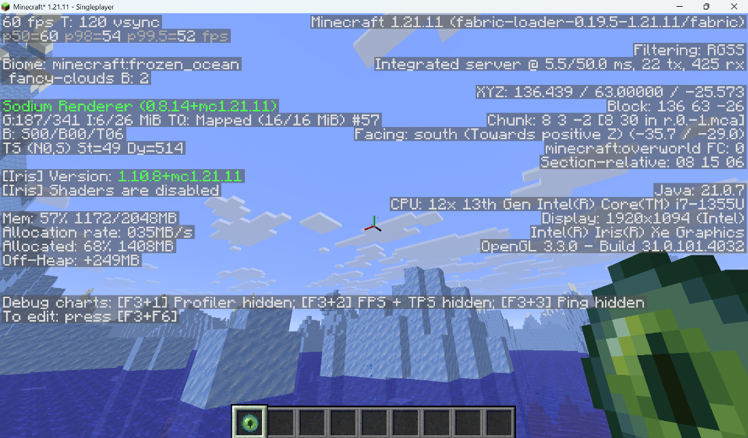
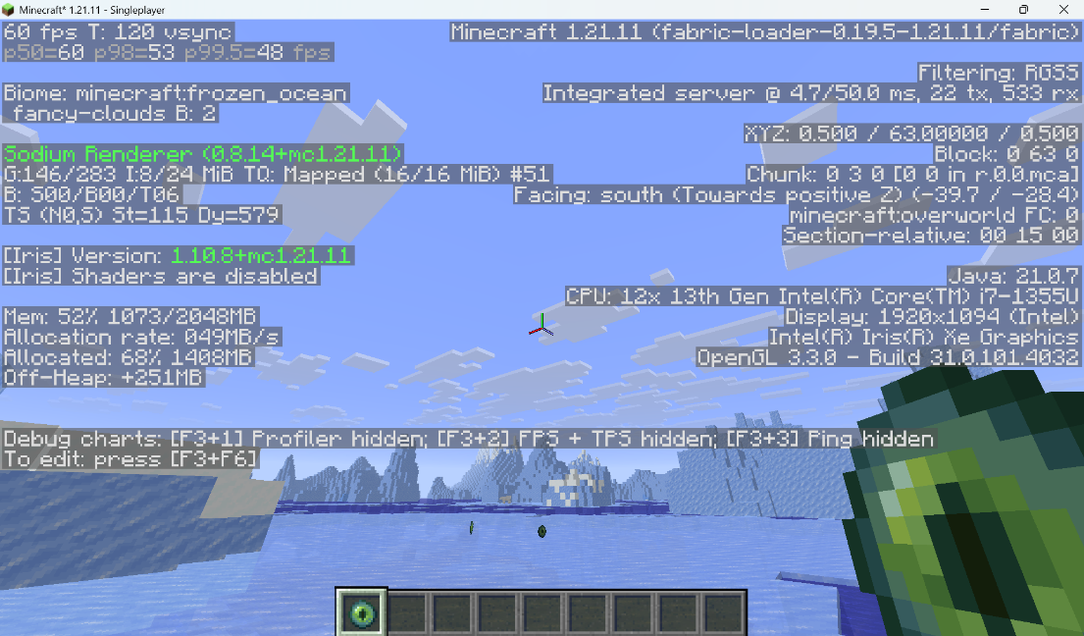
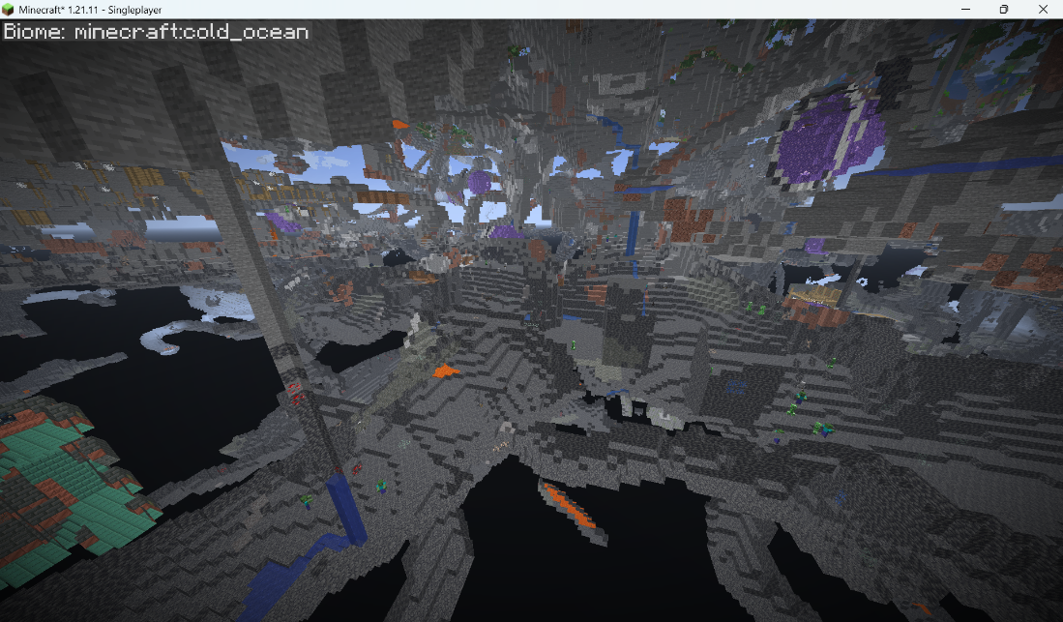
Das Programm berechnete ungefähr X: 1151 und Z: 1386. Beim Überprüfen lag die Schätzung nach meiner Beobachtung etwa 100–200 Blöcke daneben.
Vermutlich war mein Blickwinkel nicht genau genug. Ich konnte mein crosshair schwer auf das Enderauge während des Flugs richtig zielen. Ausserdem unterschieden sich die beiden Winkel nur um 4°. Bei einem so kleinen Winkelunterschied können schon kleine Messfehler die berechnete Position stark verschieben. Mein Code war nicht falsch.
Zweiter Versuch
Beim zweiten Versuch habe ich genauer gezielt und die Messpunkte weiter auseinander gewählt. Ich habe erneut zwei Enderaugen geworfen und die Werte in mein C#-Programm eingegeben.
Messung | Position 1 | Position 2
X | 0.355 | 249.079
Z | 0.327 | -32.743
Winkel | -39.9° | -32.2°
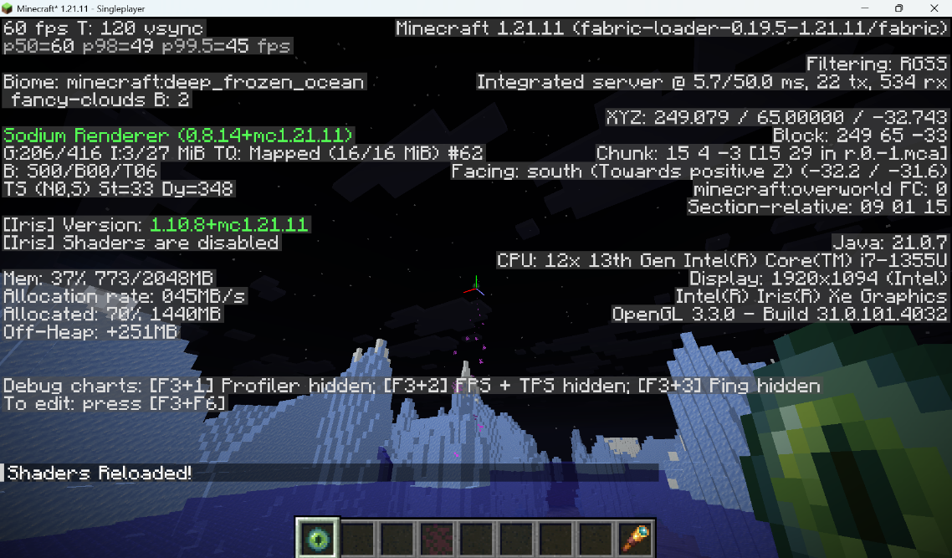
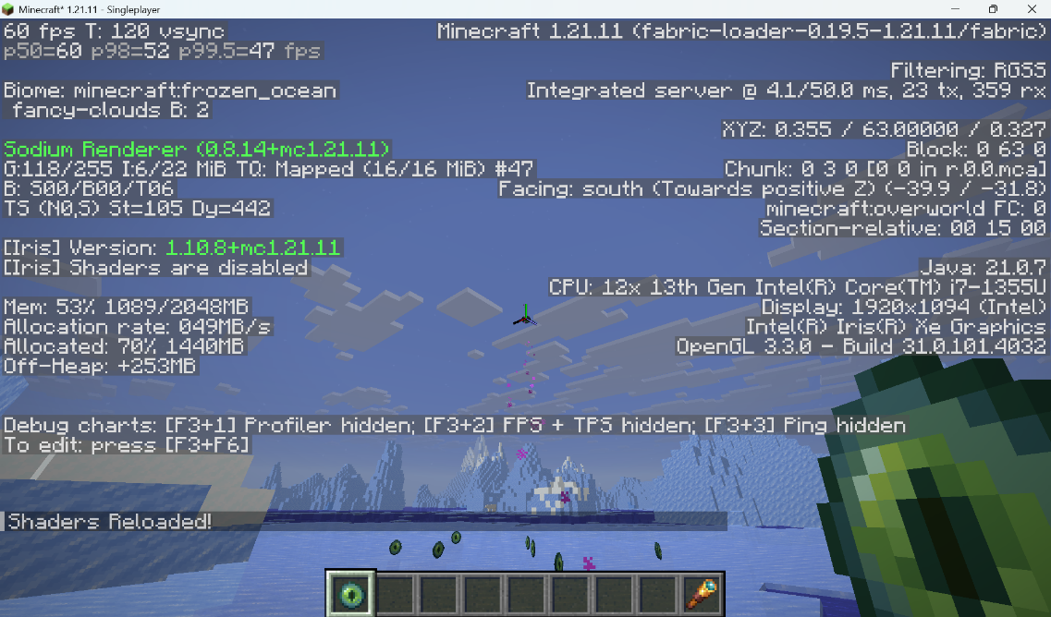
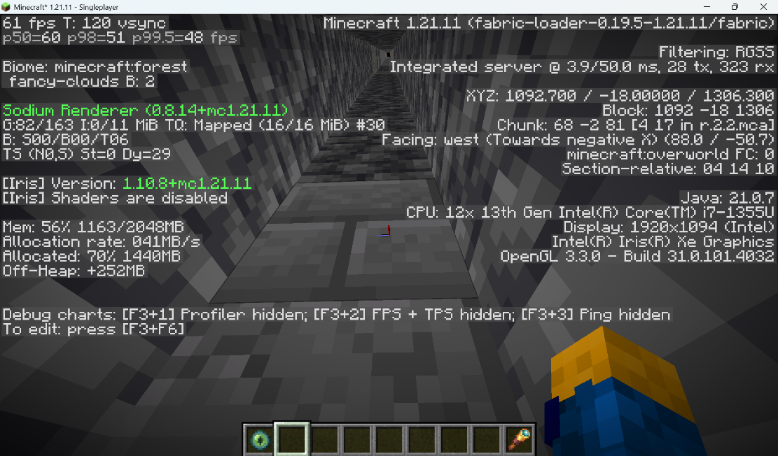
Dieses Mal betrug der Winkelunterschied 7.7°. Mein Calculator berechnete X: 1092 und Z: 1306. Die angezeigte Entfernung von der zweiten Position betrug ungefähr 1582 Blöcke. Ich bin zu den berechneten Koordinaten gegangen und habe das Stronghold tatsächlich gefunden.
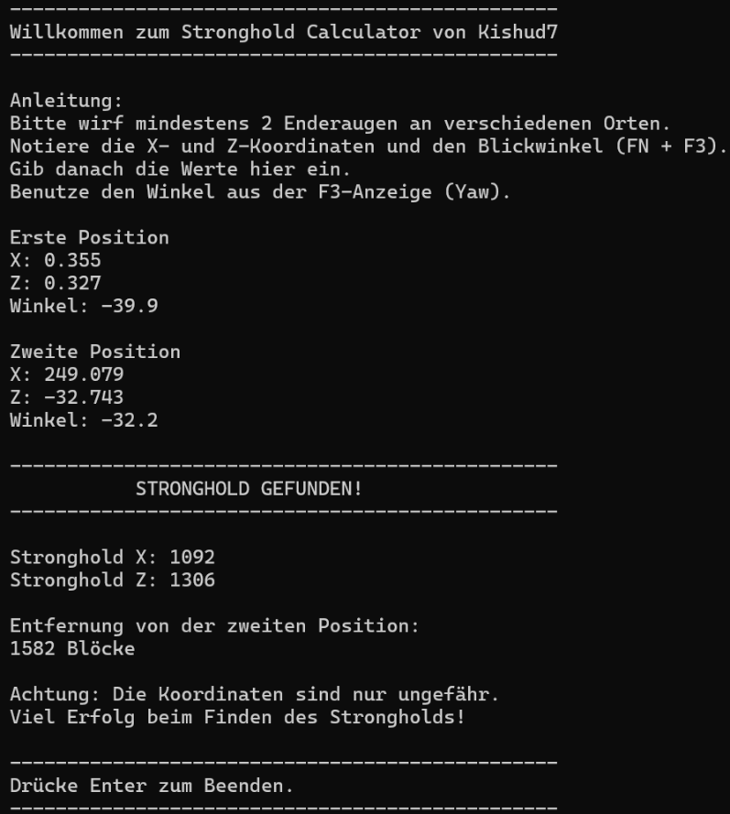
Was ich verbessert habe:
Beim zweiten Versuch habe ich ein Spyglass verwendet, um auf das Enderauge besser zu zielen. Dadurch konnte ich den Blickwinkel besser bestimmen mit mehr Präzision.
Fazit
Der erste Versuch war noch ungenau, weil ich die Richtung des Enderauges nicht genau messen konnte. Beim zweiten Versuch waren die Messungen besser und ich konnte das Stronghold finden. Damit habe ich gezeigt, dass mein Stronghold Triangulation Calculator grundsätzlich funktioniert. Ich habe auch gelernt, dass genaue Blickwinkel für die Berechnung besonders wichtig sind.

